
РЕПУБЛИКА СРБИЈА
АП ВОЈВОДИНА
ОПШТИНА ПЕЋИНЦИ
ОПШТИНСКА УПРАВА
Број: 404-13/2020-III
Дана: 27.02.2020. године
П Е Ћ И Н Ц И

На основу члана 63. Став 2. и 3. Закона о јавним набавкама ( Службени гласник РС“, бр. 124/2012, 14/2015 и 68/2015), пристиглог захтева заинтересованoг лица за појашњење конкурсне документације од 24.02.2020.године, а у вези са припремањем понуде, Комисија за јавну набавку упућује лицима која су преузела конкурсну документацију

ДОДАТНА ПОЈАШЊЕЊА КОНКУРСНЕ ДОКУМЕНТАЦИЈЕ ЈАВНЕ НАБАВКЕ РАДОВЕ
„Набавка и постављање лежећих полицајаца на територији општине Пећинци“
ЈН број: 404-13/2020-III

Питање 1:
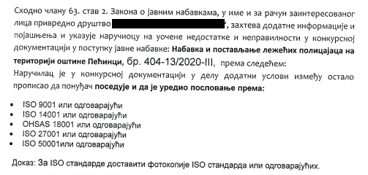

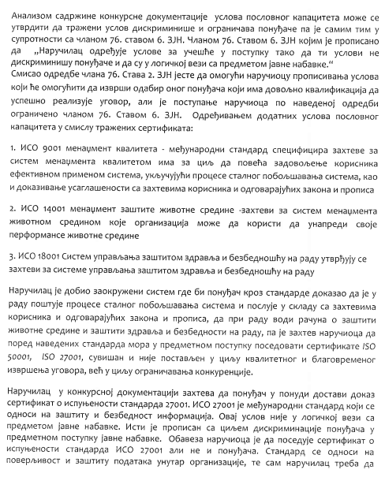

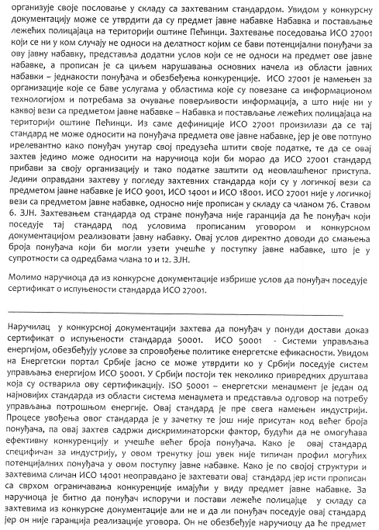
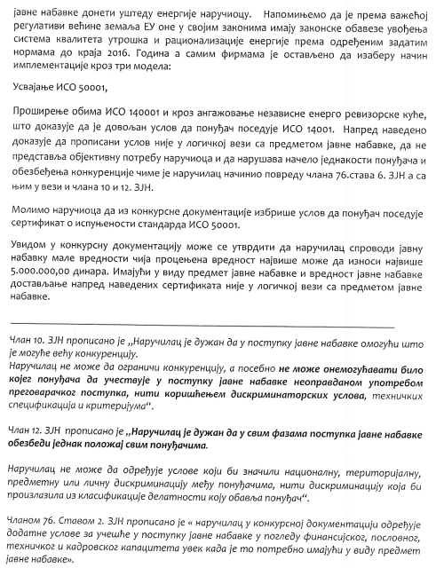
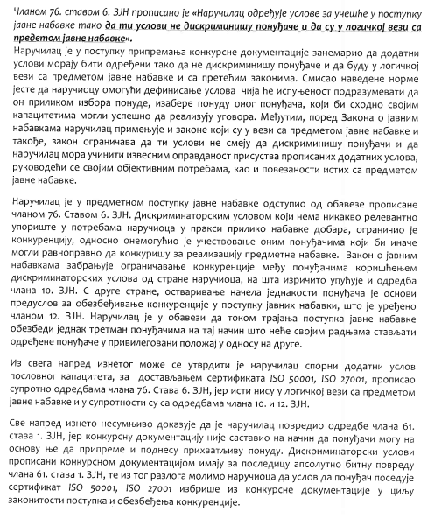

Одговор 1: Комисија је размотрила сугестије заинтересованог лица и прихватила их. Погледати измену и допуну Конкурсне документације.

Питање 2:

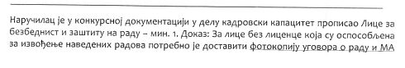
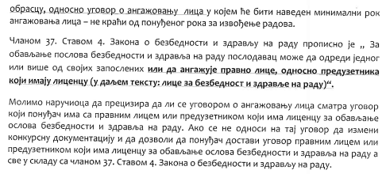
Одговор 2: Комисија је размотрила сугестије заинтересованог лица и прихватила их. Погледати измену и допуну Конкурсне документације.

Питање 3:
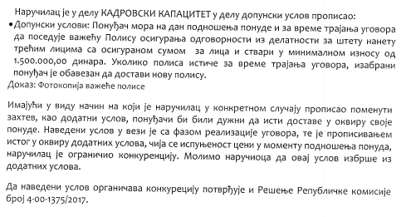

Одговор 3: Комисија је размотрила сугестије заинтересованог лица и прихватила их. Овај услов је избрисан из додатних услова и убачен у Модел уговора конкурсне документације, члан 6. Погледати измену и допуну Конкурсне документације.

Питање 4:
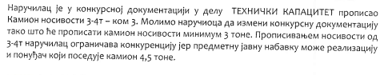
Одговор 4: Комисија је размотрила сугестије заинтересованог лица и прихватила их. Погледати измену и допуну Конкурсне документације.

Питање 5:
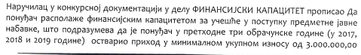
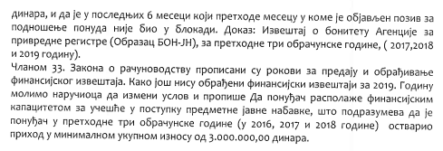
Одговор 5: Комисија је размотрила сугестије заинтересованог лица и прихватила их. Погледати измену и допуну Конкурсне документације.

Питање 6:
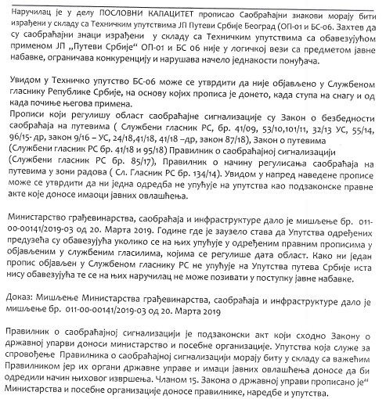

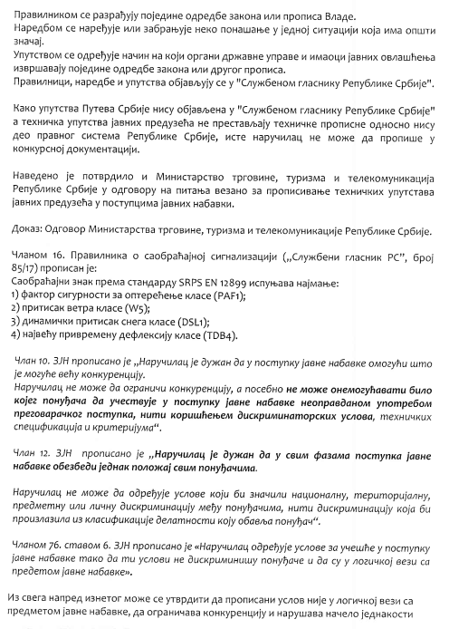
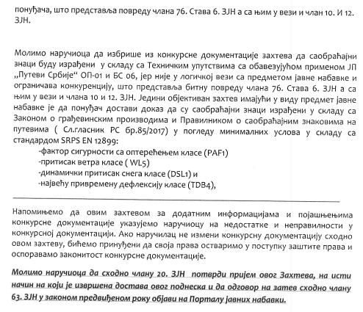

Одговор 6: Комисија је размотрила сугестије заинтересованог лица и прихватила их. Погледати измену и допуну Конкурсне документације.

Погледати измену и допуну Конкурсе документација постављену на Порталу ЈН.

КОМИСИЈА ЗА ЈАВНУ НАБАВКУ

